Facilitador(a): _______Profesora Giankaris Moreno_____ Asignatura: ___Desarrollo Lógico y Algoritmos_ Estudiante: ______Robert Lu Zheng__________ Fecha: __19/4/2020__ Grupo: ___1L720

1. **TÍTULO** **DE LA EXPERIENCIA**: Etapas para la resolución de problemas por computadoras
2. **TEMAS:**

*Definición del problema*

*Algoritmo (escrito en lenguaje natural)*

1. **OBJETIVO(S):**

*Plantear la definición del problema dado.*

*Aplicar el uso de algoritmo escrito en lenguaje natural, para la solución de un problema.*

1. **METODOLOGÍA SUGERIDA:**
2. *Ingrese a la plataforma Teams y descargue archivos de la carpeta Juegos de Lógica de la pestaña Archivos del canal Capítulo 1.*
3. *Desarrolle de forma individual la actividad.*
4. *Complete los pasos indicados en el procedimiento de esta guía.*
5. *Al completar esta guía debe subir el archivo en la plataforma Teams dentro del plazo de tiempo indicado en la misma. (Revisar sección Tareas en Teams)*
6. **ENUNCIADO:**

*Complete la actividad solicitada en la sección Procedimiento y coloque el desarrollo de esta en la sección Resultados.*

1. **PROCEDIMIENTO:**
2. *Para cada uno de los juegos de lógica suministrados proponer una definición del problema en cada caso.*
3. *Presentar el algoritmo escrito en lenguaje natural, para cada uno de los juegos de lógica.*
4. *Mostrar el control de intentos necesarios para completar cada juego.*
5. *Presentar la captura de pantalla donde se visualiza que completo con éxito cada uno de los juegos de lógica proporcionados.*
6. *Debe colocar el desarrollo de la guía en la sección H. de este documento. (RESULTADOS).*
7. *Subir el archivo en la sección Tareas del grupo de Teams.*
8. **RECURSOS:**

*Guía de la actividad, internet, juegos de lógica, presentación Introducción a la Programación*

1. **RESULTADOS**

**Primer Juego**

Descripción del problema: un comerciante quiere cruzar el río una oveja, una caja de lechugas y un lobo.

Pero la capacidad del bote es de un elemento. Al estar sin supervisión, se tiene que: el lobo se come a la oveja; y la oveja se come la caja de lechugas.

Algoritmo:

Por lo que mi solución fue

Supongamos que hay dos extremos del río, extremo A donde se encuentran los elementos y extremo B, donde se quiere llegar.

1)Pasamos la oveja al extremo B

2) Regresamos al extremo A y se recoge la lechuga para transportarla al extremo B

3) Al estar supervisado, no pasará nada, por lo que regresamos la oveja al extremo A.

4) Al estar supervisado, no pasará nada, por lo que transportamos el lobo al extremo B.

5) Regresamos al extremo A y llevamos la oveja al extremo B y terminamos la misión.

Cantidad de intentos realizados: 1

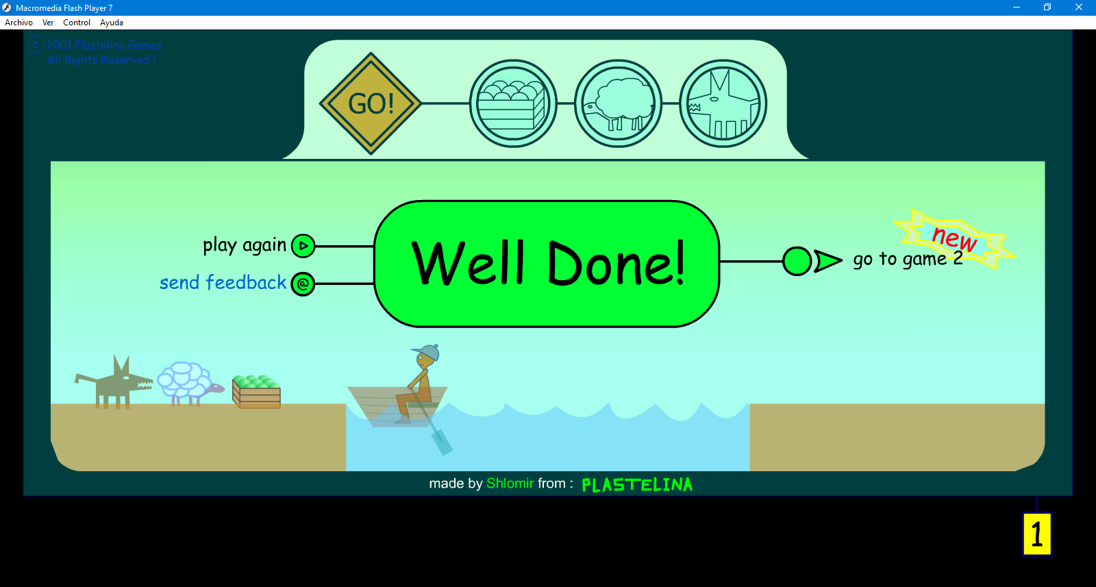

**Segundo Juego**

Descripción del juego: Tenemos 3 caníbales y 3 misioneros, su misión es cruzar al otro río sin tener a nadie perjudicado. Disponemos de una barca con capacidad para 2 elementos. La condición es que no debe haber más caníbales que misioneros en un lado, porque si no se los comen.

Algoritmo:

Supongamos una barca B. y los extremos: A, donde tenemos inicialmente a los caníbales y misioneros;

c, donde queremos llegar.

**Presentaré** un formato **tipo arreglo**, aunque es un objeto, donde muestre que no se rompe la condición.

**A(Elementos en el extremo A), B(elementos en la barca B), C(elementos en el extremo C)**

Inicialmente tenemos: A(3 caníbales y 3 misioneros), B(), C()

1. Introducimos a 1 caníbal y 1 misionero a la barca B.

A(2 caníbales y 2 misioneros), B(1 caníbal y 1 misionero), C()

1. Pasamos a 1 caníbal al extremo C, dejando a 1 misionero en la barca B

A(2 caníbales y 2 misioneros), B(1 misionero), C(1 caníbal)

1. Dejamos a 1 misionero de la barca B al extremo A, y subimos a 2 caníbales a la barca B.

A(3 misioneros), B(2 caníbales), C(1 caníbal)

1. Pasamos a 1 caníbal al extremo C, dejando 1 caníbal en la barca B.

A(3 misioneros), B(1 caníbal), C(2 caníbales)

1. Regresamos al extremo A, dejamos a 1 caníbal con 1 misionero ahí y abordamos a 2 misioneros a la barca B.

A(1 caníbal y 1 misionero), B(2 misioneros), C(2 caníbales)

1. Vamos al extremo C y dejamos 1 misionero y subimos a la barca B 1 caníbal.

A(1 caníbal y 1 misionero), B(1 caníbal y 1 misionero), C(1 caníbal y 1 misionero)

1. Regresamos al extremo A y dejamos al caníbal (1) y subimos otro misionero a la barca B, teniendo dos misioneros en la barca B.

A(2 caníbales), B(2 misioneros), C(1 caníbal y 1 misionero)

1. Dejamos a los 2 misioneros en el extremo C y subimos al único caníbal a la barca B.

A(2 caníbales), B(1 caníbal), C(3 misioneros)

1. Regresamos al extremo A y subimos 1 caníbal a la barca B, dejando 1 solo caníbal en el extremo A.

A(1 caníbal), B(2 caníbales), C(3 misioneros)

1. Dejamos a 1 caníbal en el extremo C.

A(1 caníbal), B(1 caníbal), C(3 misioneros y 1 caníbal)

1. Regresamos al extremo A y recogemos al único caníbal de ese extremo y lo subimos a la barca B.

A(), B(2 caníbales), C(3 misioneros y 1 caníbal)

1. Por último dejamos a los dos caníbales de la barca B en el extremo C.

A(), B(), C(3 misioneros y 3 caníbales)

Cantidad de intentos: 3

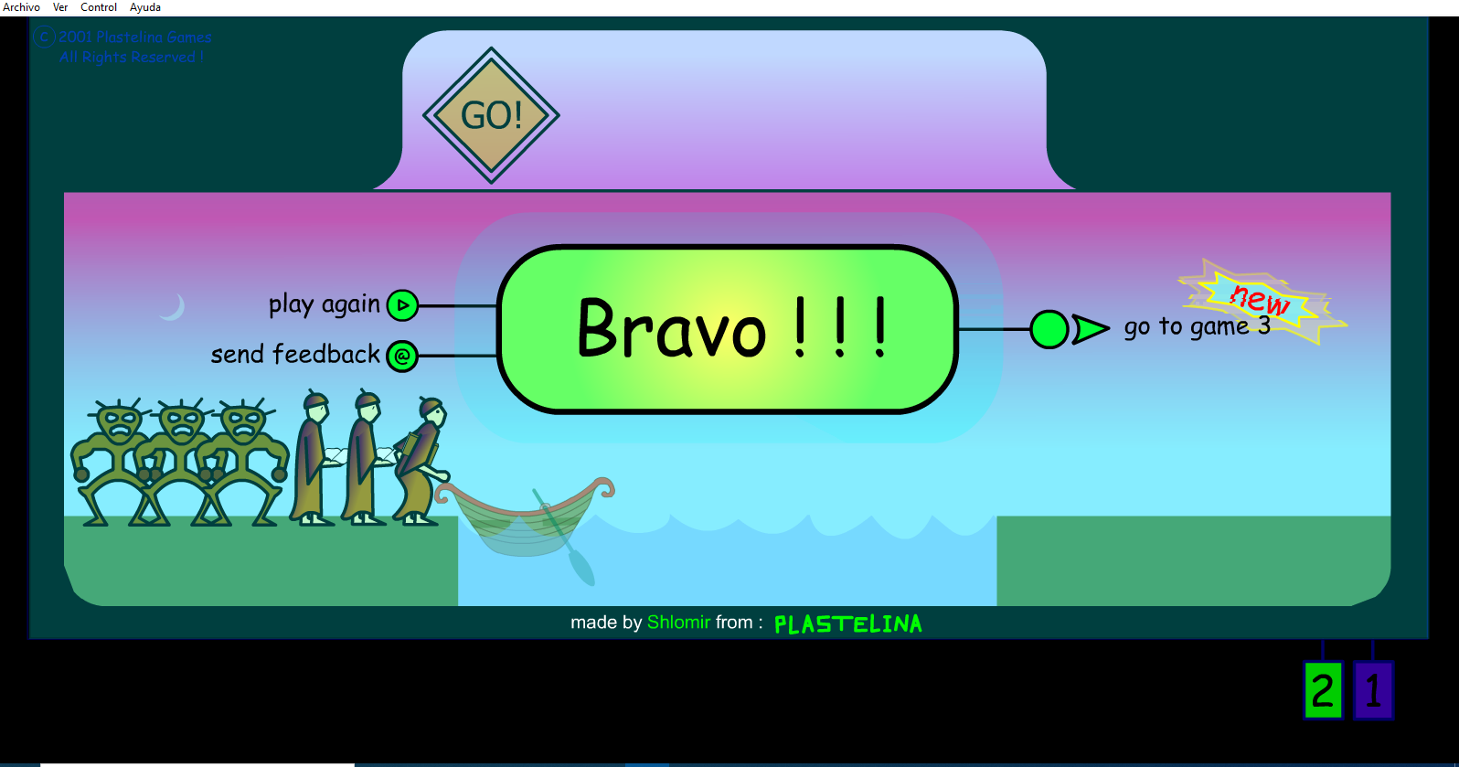

**Tercer Juego:**

Descripción del juego: Tenemos a una familia de 5 integrantes, tienen que cruzar un puente con capacidad de flujo de solamente 2 personas. Además, tienen una lámpara que dura 30 segundos, y que es imprescindible llevarla en el recorrido al otro extremo. Por lo que asignan un tiempo de recorrido de acuerdo a su habilidad física.

Desglosamos las personas y su tiempo en:

A- 1s

B- 3s

C- 6s

D- 8s

E- 12s

Algoritmo:

Formato: A(elementos en el extremo A), B(elementos en el extremo B)

Suponemos el extremo A como el extremo inicial, y el extremo B como el extremo a llegar.

1) Juntamos A y B y lo pasamos al extremo B

A(C,D,E), B(A,B)

Tiempo consumido: 3s

2) Pasamos A al extremo A

A(A,C,D,E), B(B)

Tiempo consumido: 4s

3) Juntamos D y E al extremo B

A(A,C), B(D,E,B)

Tiempo consumido: 16s

4) Pasamos B al extremo A

A(A,C,B), B(D,E)

Tiempo consumido: 19s

5) Pasamos A y C al extremo B

A(B), B(A,C,D,E)

Tiempo consumido: 25s

6) Pasamos A al extremo A

A(A,B), B(C,D,E)

Tiempo consumido: 26s

7) Por último, pasamos A y B al extremo B

A(), B(A,B,C,D,E)

Tiempo consumido 29s

Cantidad de intentos: 5

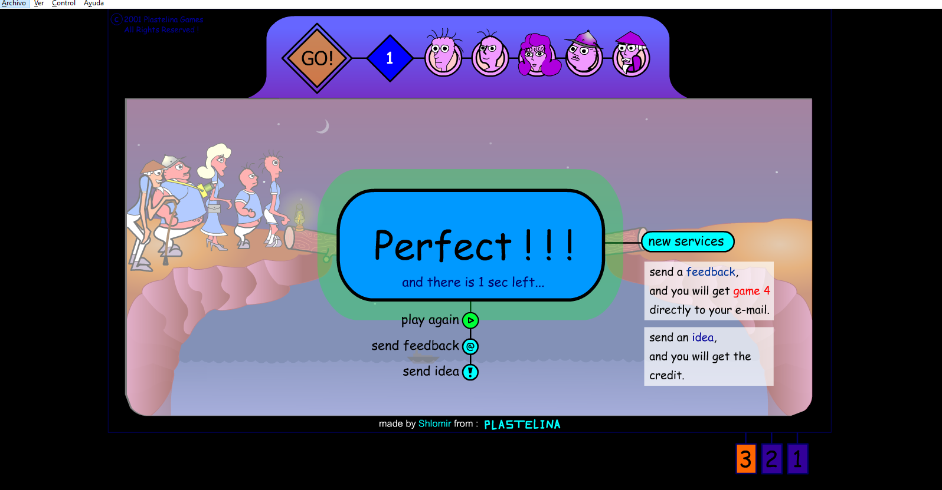

1. **BIBLIOGRAFIA:**

*Presentación Introducción a la Programación*

*Material de clases.*

*Medio digitales.*

1. **RÚBRICAS:**

|  |  |  |
| --- | --- | --- |
| **Aspectos a Evaluar** | **Puntaje Máximo**  **100%** | **Puntaje Obtenido** |
| Ortografía | **4** |  |
| Definición del problema (10pts c/u) | **30** |  |
| Algoritmo (escrito en lenguaje natural) (17pts c/u) | **51** |  |
| Cantidad de intentos y captura de pantalla (5pts c/u) | **15** |  |
| Total | **100** |  |